**ASSUNTO:** Indico ao prefeito municipal, que por meio das secretarias competentes, promova a limpeza da vegetação e outras obras necessárias de prevenção, no Córrego do Horto, na região do Santa Eliza, visando evitar novos problemas com as chuvas.

**DESPACHO:**

**SALA DAS SESSÕES____/____/_____**

**PRESIDENTE DA MESA**

**INDICAÇÃO Nº DE 2023**

**SENHOR PRESIDENTE,**

**SENHORAS VEREADORAS E SENHORES VEREADORES,**

Considerando o fato ocorrido no último sábado, dia 4 de março, resultado em casas do Santa Elisa alagadas após o transbordamento do Córrego do Horto;

Com certeza, nesta data, em Mogi Mirim caiu uma intensa e volumosa chuva, mas considerando que após análise de imagens do local (conforme ilustrado abaixo) e a possibilidade de a extensa vegetação, principalmente, na calha do córrego, ter contribuído para o não escoamento da água;

**INDICO** na forma regimental, e depois de ouvido o Douto Plenário, que o prefeito municipal, por meio das secretarias competentes, promova a limpeza necessária da vegetação no local, bem como realize outras obras urgentes que posam evitar possíveis novos episódios como esse, que vale lembar, não eram registrados há cerca de 20 anos, segundo notícias antigas de que o Santa Eliza já teria sido atingido por águas das chuvas.

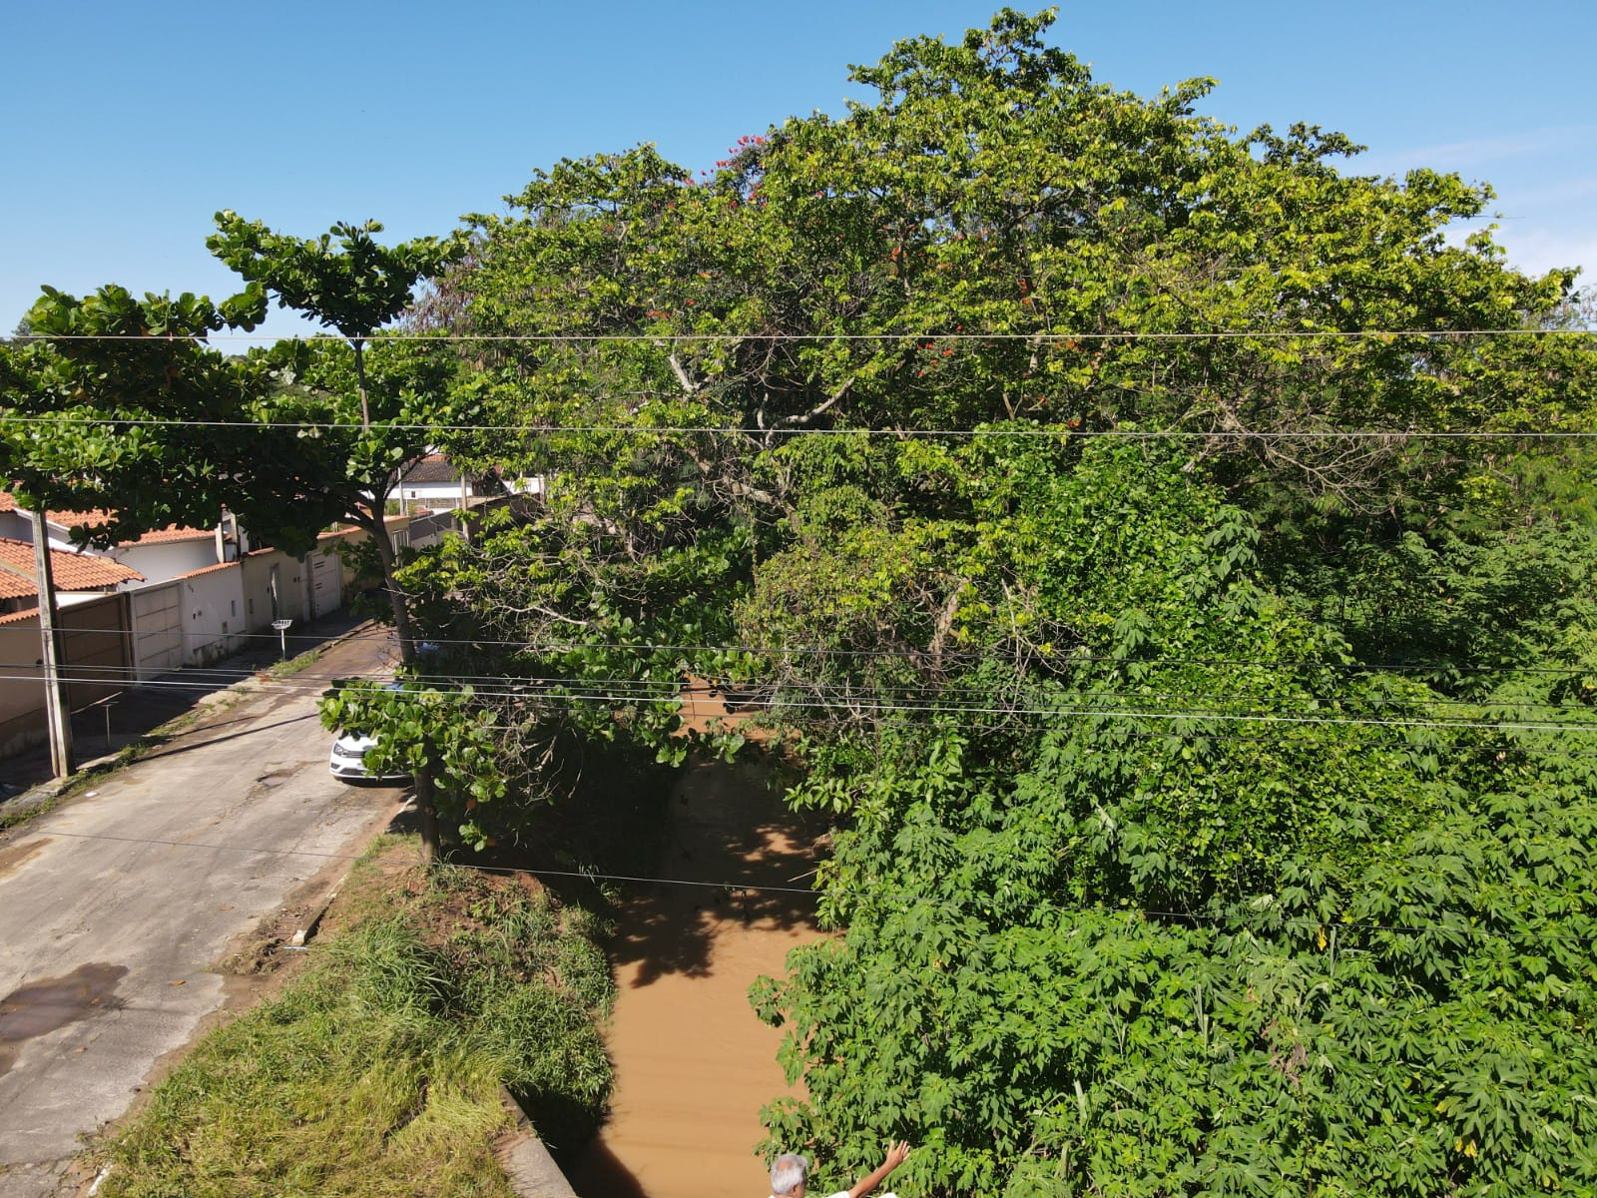

**SALA DAS SESSÕES “VEREADOR SANTO RÓTOLLI”, em 9 de março de 2023.**

**JORNALISTA GERALDO VICENTE BERTANHA (GEBÊ)**

**VEREADOR DA CÂMARA MUNICIPAL**